สารสนเทศชุมชนตำบลโคกศิลา
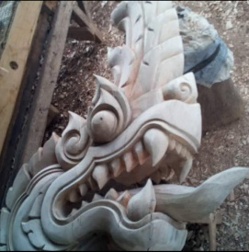
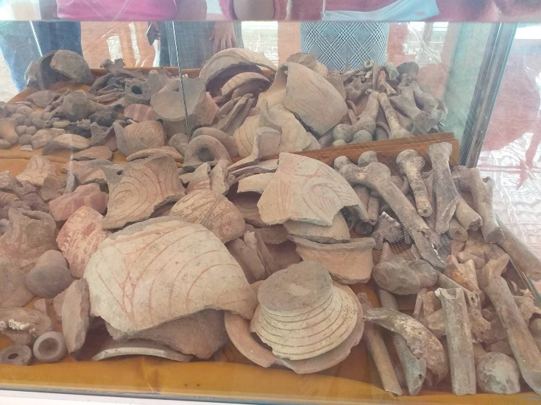
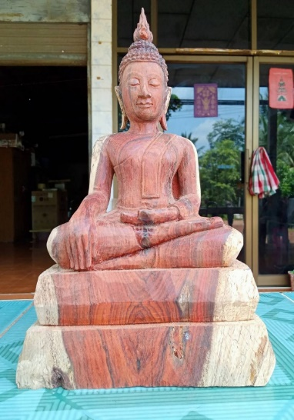

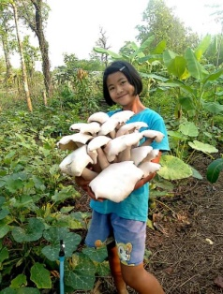
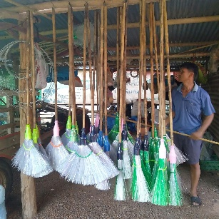
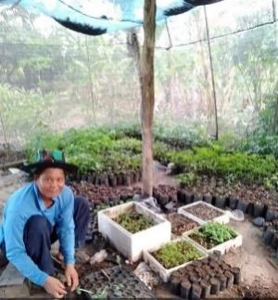
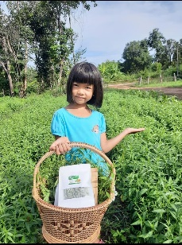
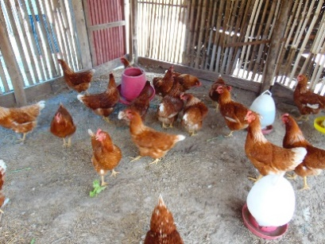
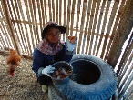
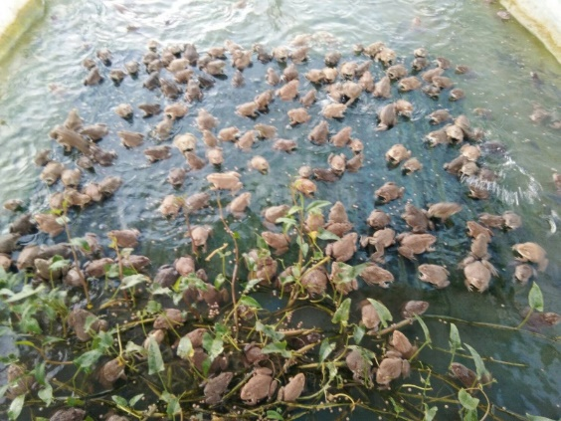

องค์การบริหารส่วนตำบลโคกศิลา
ตำบลโคกศิลา อำเภอเจริญศิลป์ จังหวัดสกลนคร

แหล่งเรียนรู้ชุมชน

สวนสมุนไพรฟ้าทลายโจร
นางนงเยาว์ กองธรรม
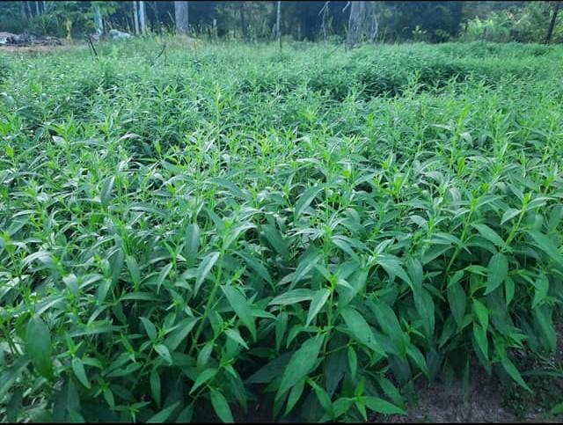
ตั้งอยู่ระหว่าง ถนนบ้านโคกศิลา หมู่ 8 เชื่อมกับบ้านดอนแดง

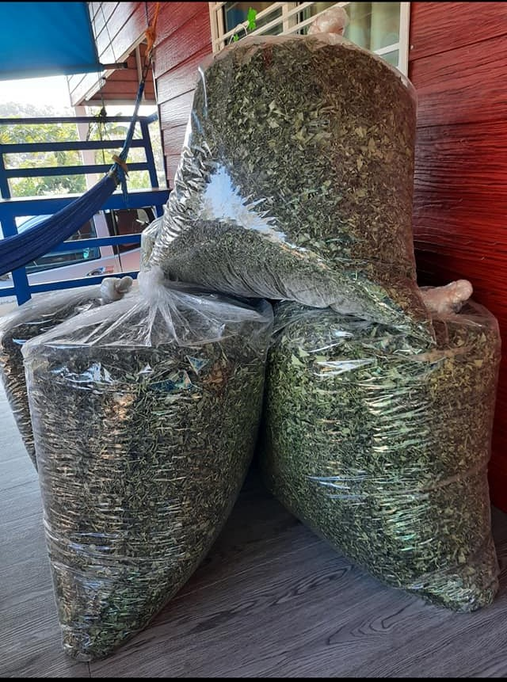
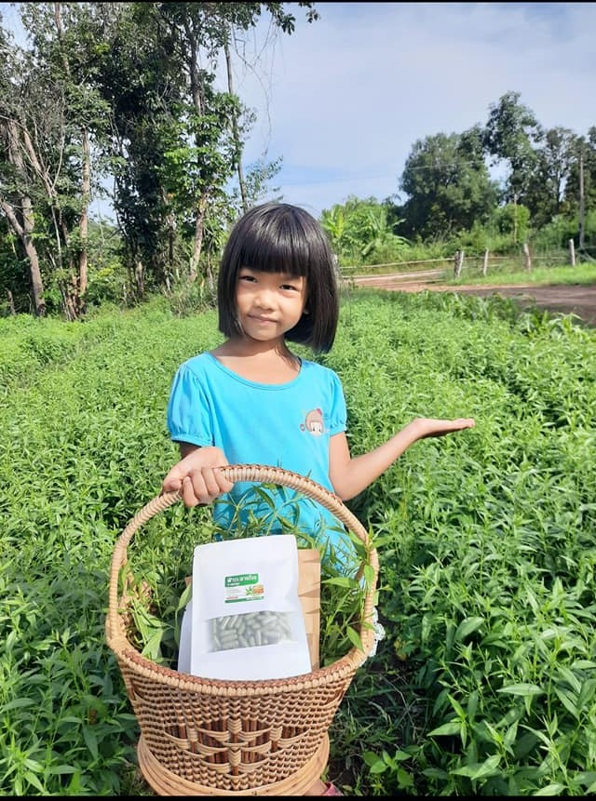
สวนเกษตรผสมผสาน
นางสมเพียร แสนโคตร
ตั้งอยู่ที่บ้านปลวก หมู่ที่ 6 ตำบลโคกศิลา อำเภอเจริญศิลป์ จังหวัดสกลนคร
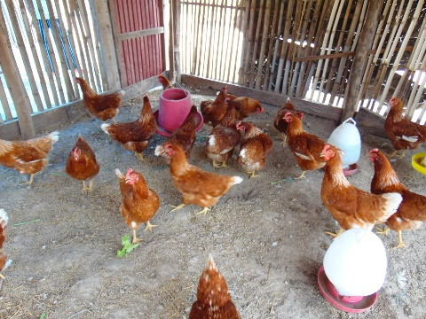

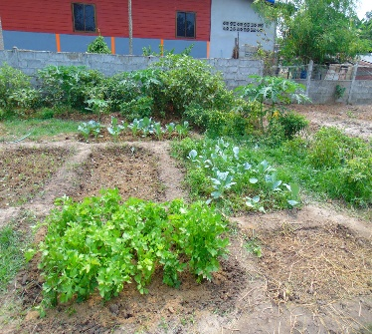

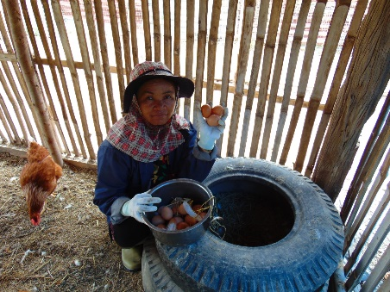

กลุ่มทอผ้าสัมมาชีพ
นางอำนวย ปาละสิทธิ์

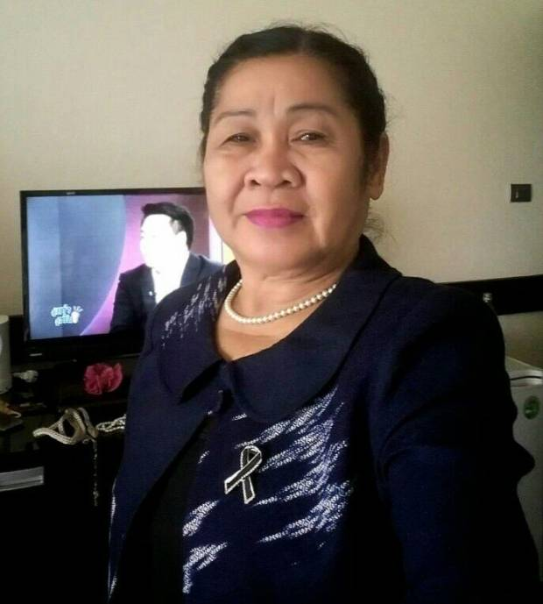
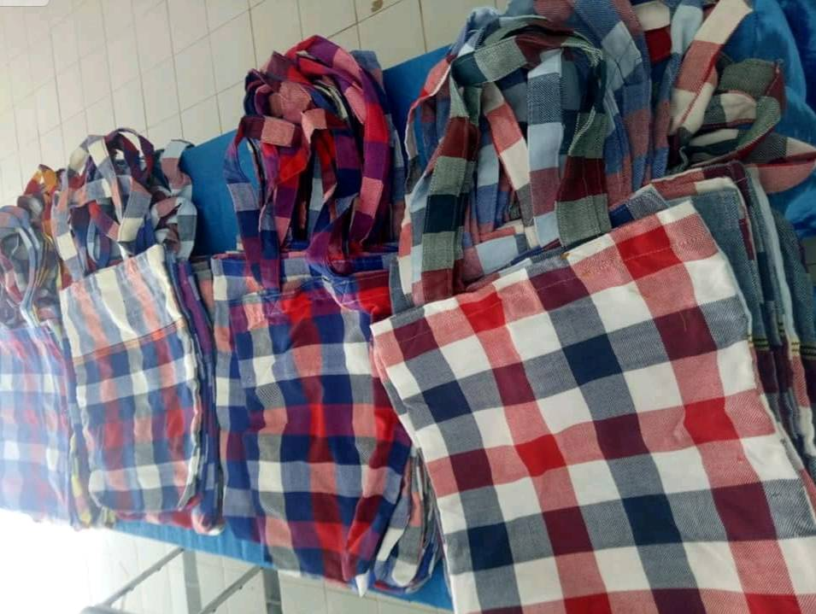

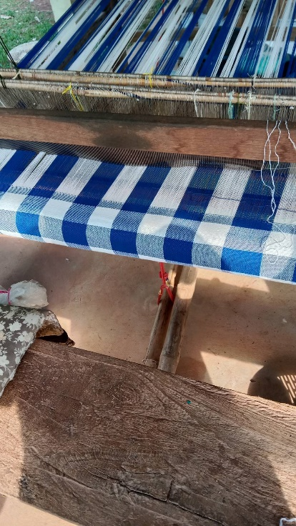
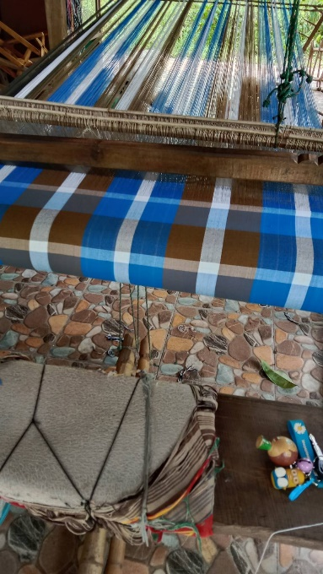
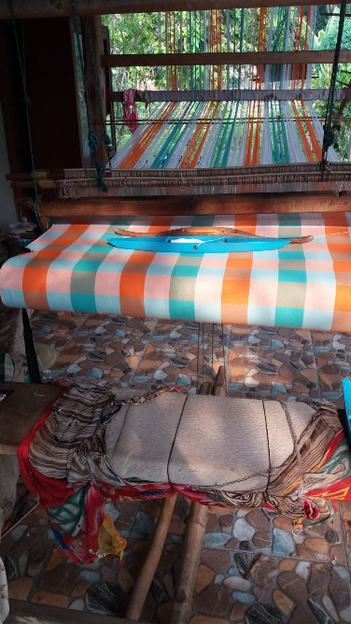

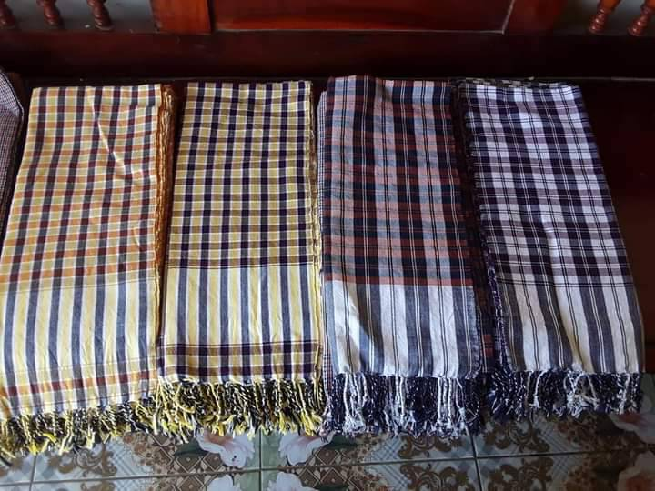
ตั้งอยู่ที่หมู่ที่ 4 ตำบลโคกศิลา อำเภอเจริญศิลป์ จังหวัดสกลนคร
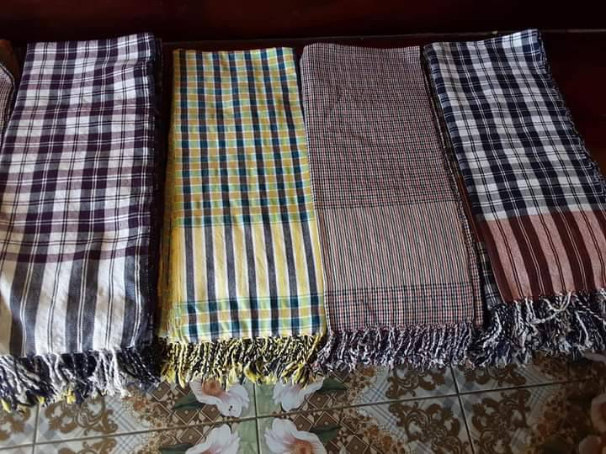

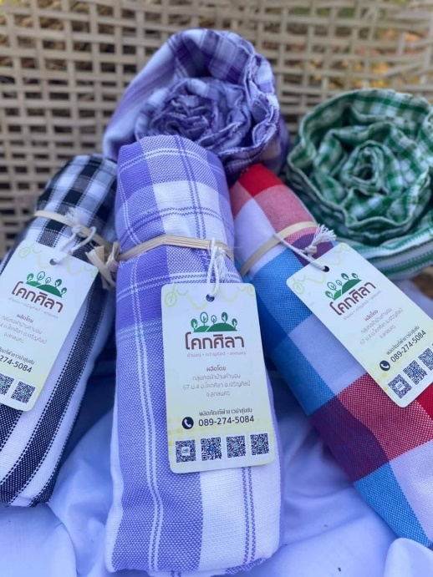
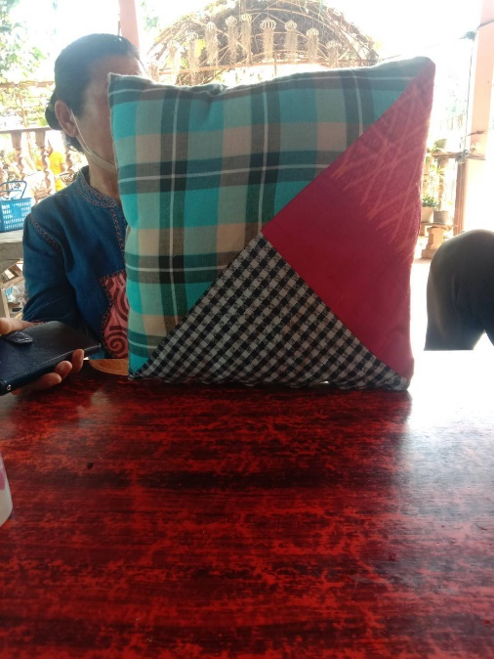
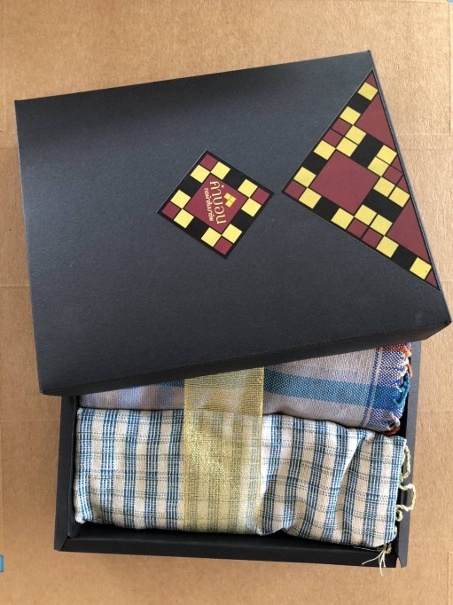

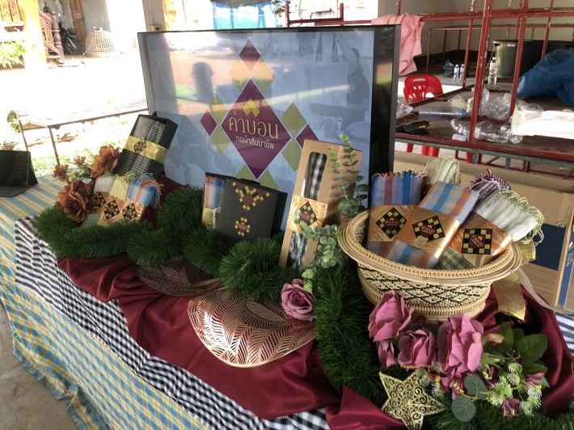
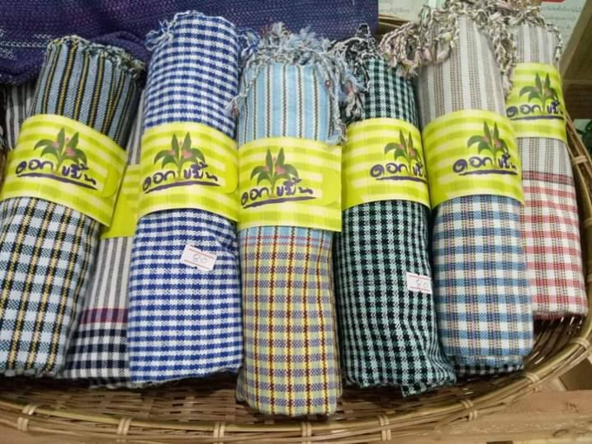

ตั้งอยู่ที่หมู่ที่ 4 ตำบลโคกศิลา อำเภอเจริญศิลป์ จังหวัดสกลนคร

แหล่งเรียนรู้ทำไม้กวาดพลาสติกรีไซเคิลตำบลโคกศิลา

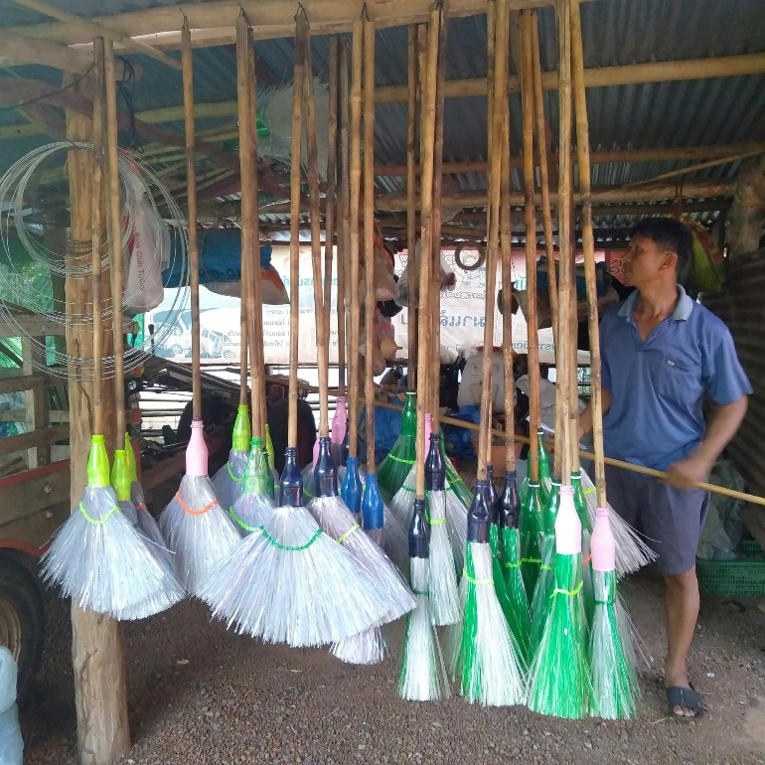
นายวรสิทธ์ พันธุ์ยุศรี ตำแหน่ง ประธานกองทุนธนาคารขยะตำบลโคกศิลา
ตั้งอยู่ที่ 92 หมู่ 2 ตำบลโคกศิลา อำเภอเจริญศิลป์ จังหวัดสกลนคร

แหล่งเรียนรู้ชุมชน
สวนนายสุทัศน์ ชัยวิเศษ
ทำเกษตรแบบผสมผสาน
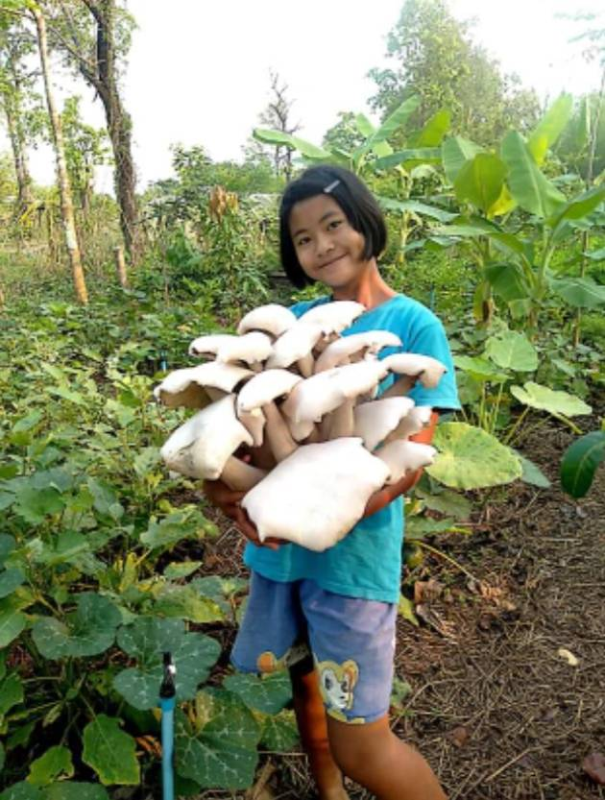
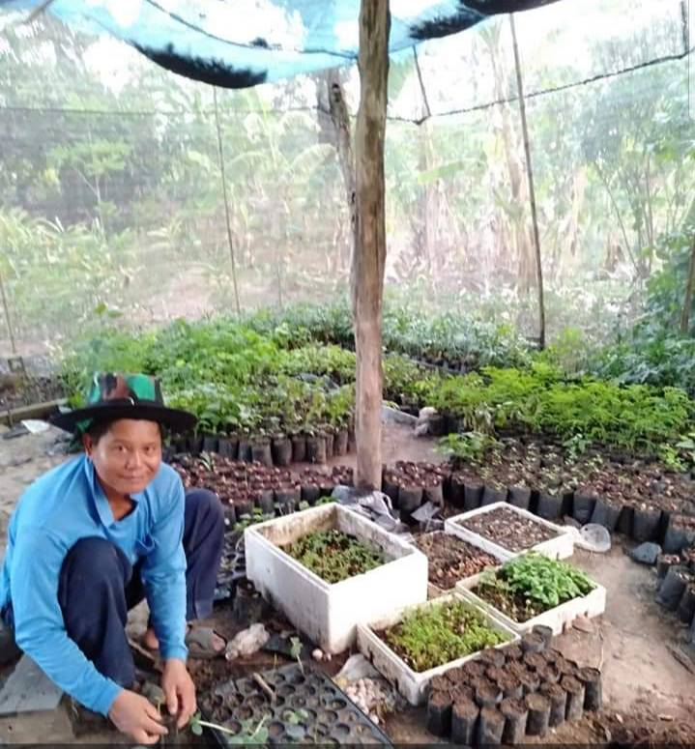
ขยายพันธุ์ไม้นานาชนิด

นายสุทัศน์ ชัยวิเศษ
สถานที่ตั้งบ้านโคกศิลา หมู่ที่ 7 ตำบลโคกศิลา อำเภอเจริญศิลป์ จังหวัดสกลนคร
แหล่งเรียนรู้ชุมชน
สวนนายไสว อ่อนมิ่ง
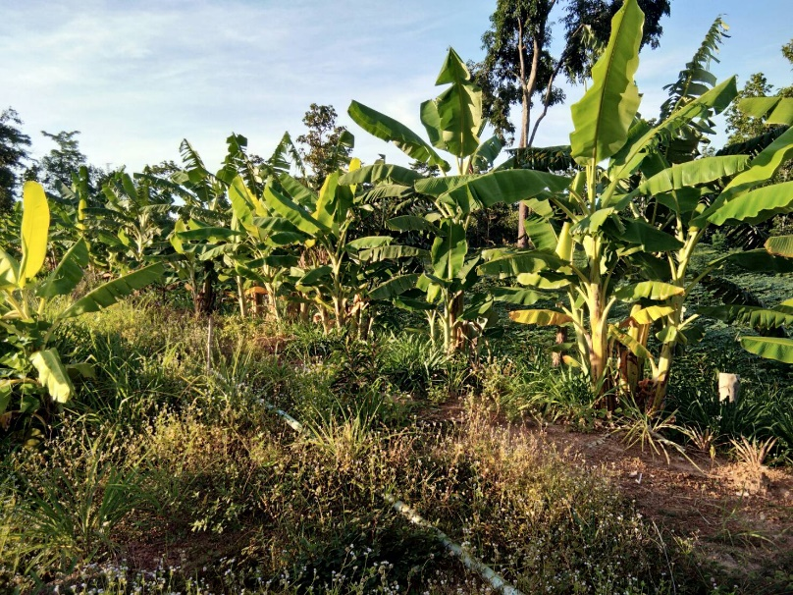
ทำเกษตรแบบผสมผสาน

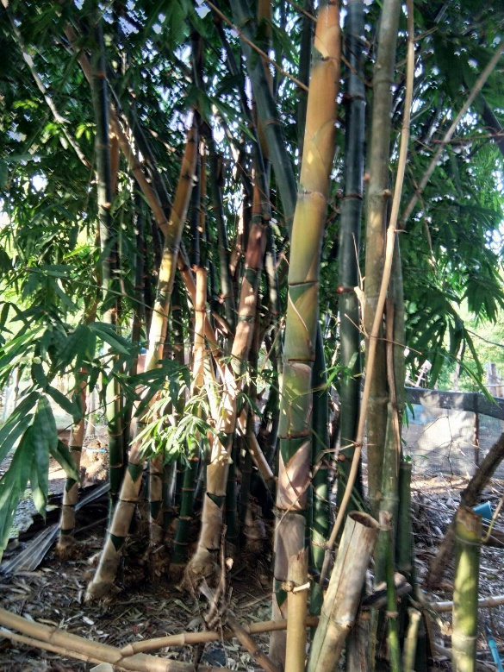

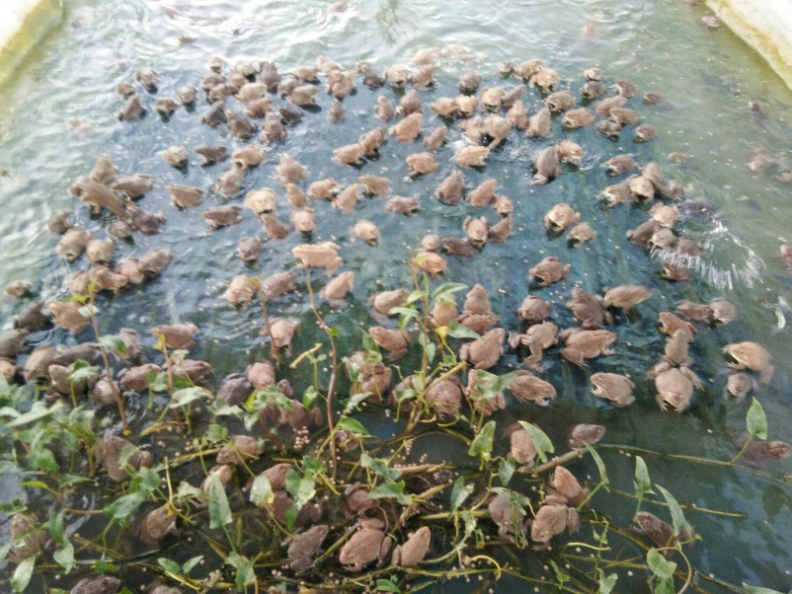
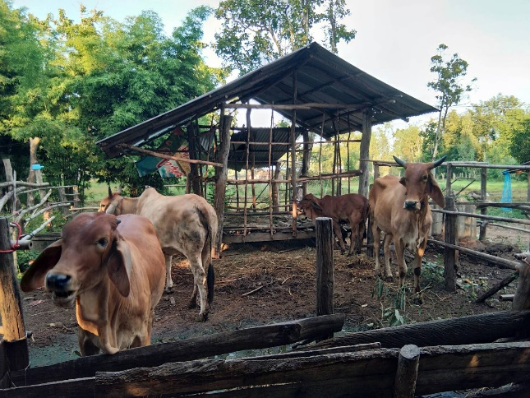
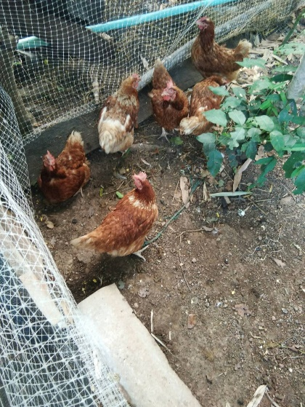
แหล่งเรียนรู้ชุมชน
งานแกะสลักไม้

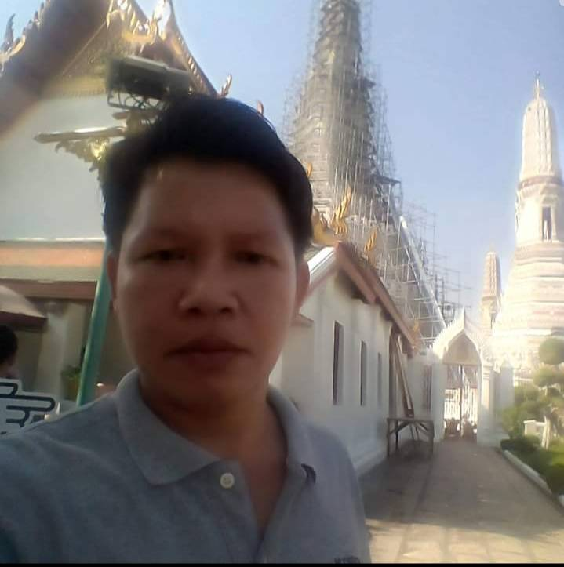
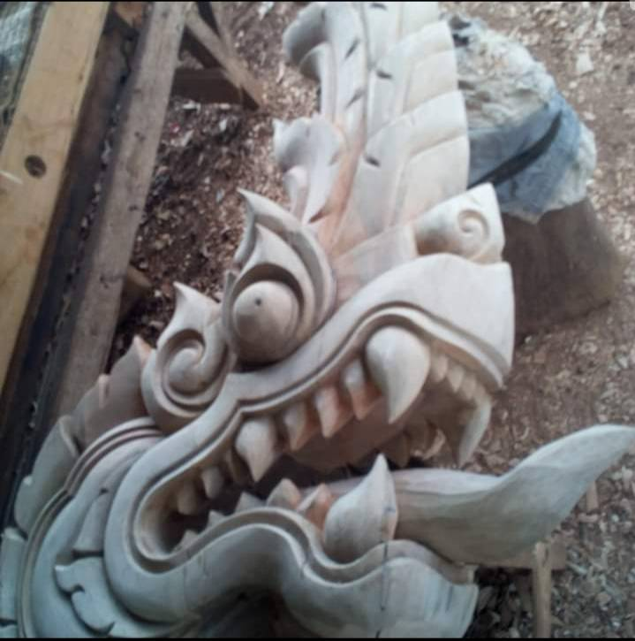

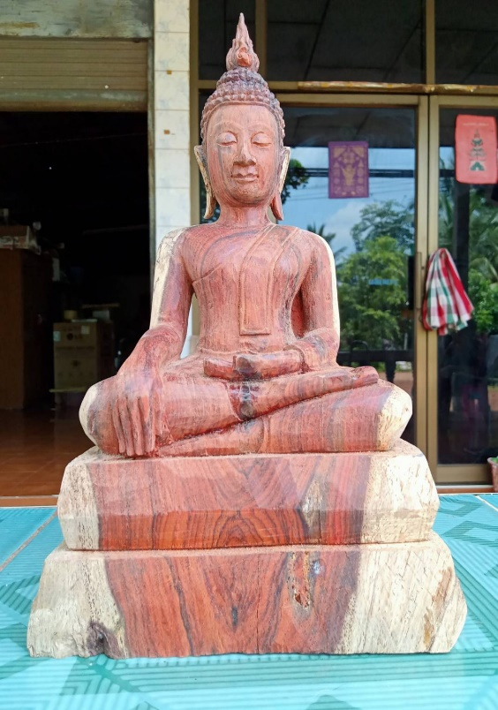

นายสุรินทร์ มูลคำเกตุ
ตั้งอยู่ที่บ้านโคกศิลา หมู่ที่ 7 ตำบลโคกศิลา อำเภอเจริญศิลป์ จังหวัดสกลนคร

หนองคันจาง
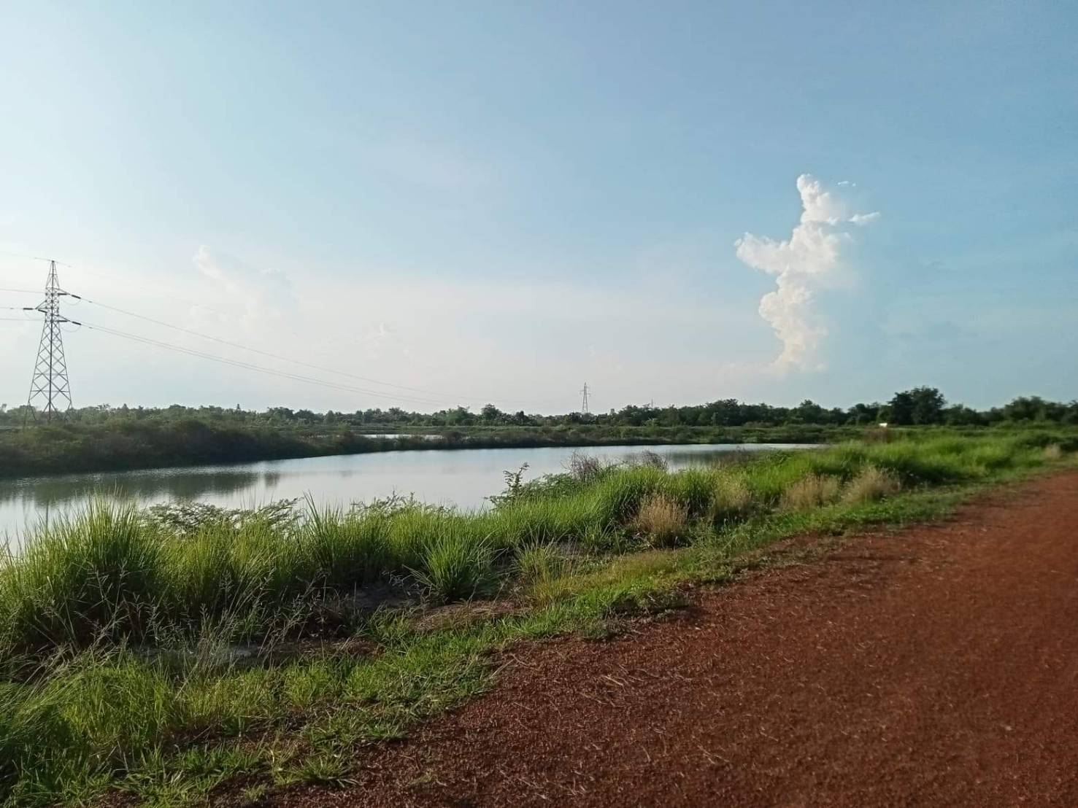

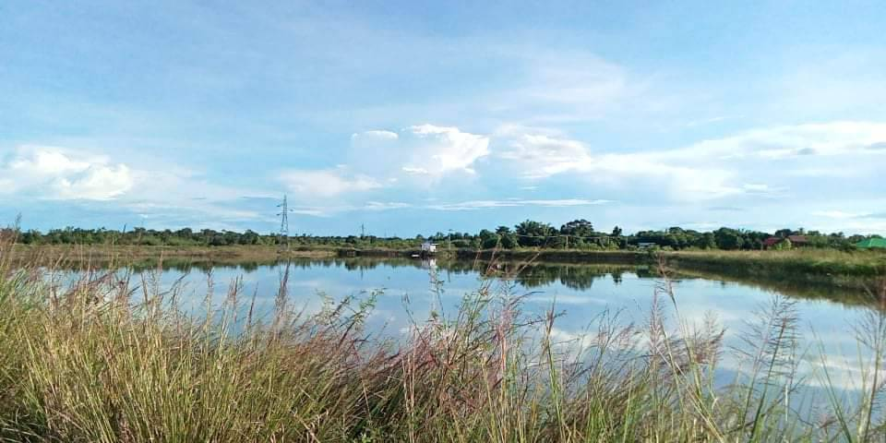
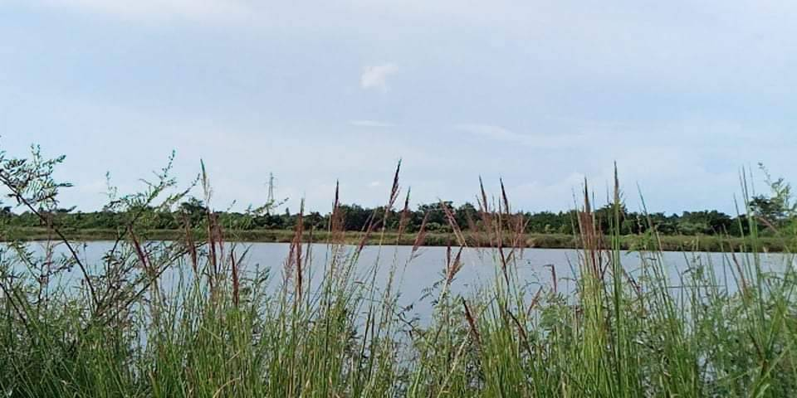
สำนักสงฆ์กุดน้ำแดง

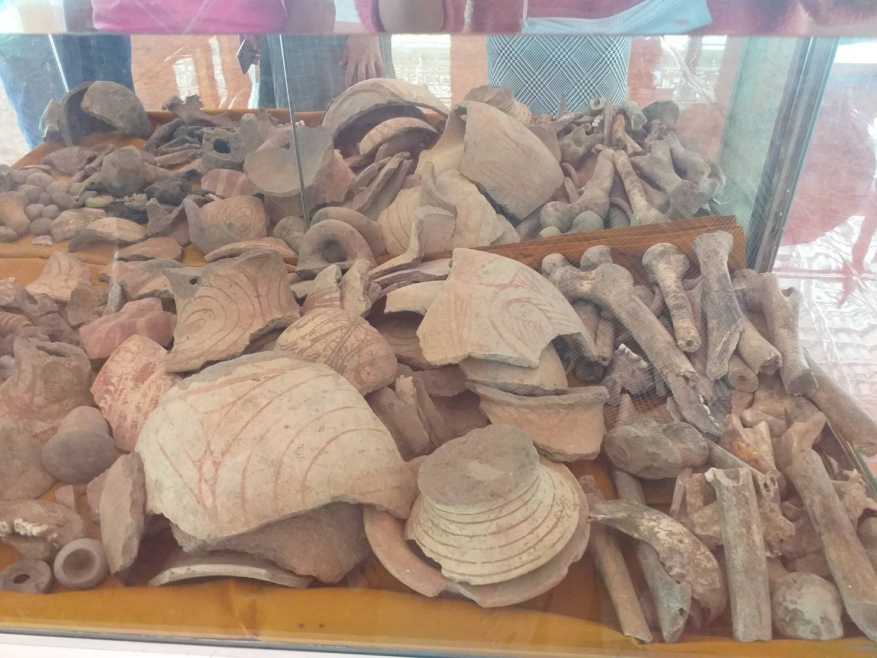

วัดคำเจริญ
